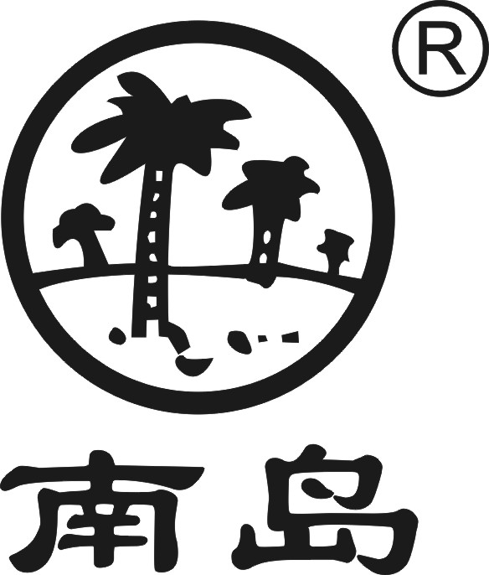核准日期：2015年06月16日

修订日期：2015年12月01日

修订日期：2019年12月01日

修订日期：2020年12月01日

修订日期：2021年04月09日

**醋酸地塞米松片说明书**

请仔细阅读说明书并在医师指导下使用

【药品名称】

通用名称：醋酸地塞米松片

英文名称：Dexamethasone Acetate Tablets

汉语拼音：Cusuan Disaimisong Pian

【成份】本品主要成份为醋酸地塞米松。

化学名称：16*α*-甲基-11*β*,17*α*,21-三羟基-9*α*-氟孕甾-1,4-二烯-3,20-二酮-21-醋酸酯。

化学结构式：

分子式：C24H31FO6

分子量：434.50

【性状】本品为白色片。

【适应症】主要用于过敏性与自身免疫性炎症性疾病。如结缔组织病，严重的支气管哮喘，皮炎等过敏性疾病，溃疡性结肠炎，急性白血病，恶性淋巴瘤等。此外，本药还用于某些肾上腺皮质疾病的诊断——地塞米松抑制试验。

【规格】0.75mg

【用法用量】口服，成人开始剂量为一次0.75～3.00mg（1～4片），一日2～4次。维持量约一日0.75mg（1片），视病情而定。

【不良反应】本品较大剂量易引起糖尿病、消化道溃疡和类柯兴综合征症状，对下丘脑-垂体-肾上腺轴抑制作用较强。并发感染为主要的不良反应。

【禁忌】对本品及肾上腺皮质激素类药物有过敏史患者禁用。高血压、血栓症、胃与十二指肠溃疡、精神病、电解质代谢异常、心肌梗死、内脏手术、青光眼等患者一般不宜使用。特殊情况下权衡利弊使用，但应注意病情恶化的可能。

【注意事项】 （1）结核病、急性细菌性或病毒性感染患者慎用，必要应用时，必须给予适当的抗感染治疗。（2）长期服药后，停药前应逐渐减量。（3）糖尿病、骨质疏松症、肝硬化、肾功能不良、甲状腺功能低下患者慎用。（4）运动员慎用。

【孕妇及哺乳期妇女用药】 妊娠期妇女使用可增加胎盘功能不全、新生儿体重减少或死胎的发生率，动物试验有致畸作用，应权衡利弊使用。乳母接受大剂量给药，则不应哺乳，防止药物经乳汁排泄，造成婴儿生长抑制、肾上腺功能抑制等不良反应。

【儿童用药】 小儿如使用肾上腺皮质激素，须十分慎重，用激素可抑制患儿的生长和发育，如确有必要长期使用时，应使用短效或中效制剂，避免使用长效地塞米松制剂。并观察颅内压的变化。

【老年用药】 易产生高血压，老年患者尤其是更年期后的女性使用易发生骨质疏松。

【药物相互作用】（1）与巴比妥类、苯妥因、利福平同服，本品代谢促进作用减弱。（2）与水杨酸类药合用，增加其毒性。（3）可减弱抗凝血剂、口服降糖药作用，应调整剂量。（4）与利尿剂（保钾利尿剂除外）合用可引起低血钾症，应注意用量。

【药物过量】尚不明确。

【药理毒理】 肾上腺皮质激素类药，其抗炎、抗过敏、抗休克作用比泼尼松更显著，而对水钠潴留和促进排钾作用很轻，对垂体-肾上腺抑制作用较强。（1）抗炎作用：本产品可减轻和防止组织对炎症的反应，从而减轻炎症的表现。激素抑制炎症细胞，包括巨噬细胞和白细胞在炎症部位的集聚，并抑制吞噬作用、溶酶体酶的释放以及炎症化学中介物的合成和释放。可以减轻和防止组织对炎症的反应，从而减轻炎症的表现。（2）免疫抑制作用：包括防止或抑制细胞介导的免疫反应，延迟性的过敏反应，减少T淋巴细胞、单核细胞、嗜酸性细胞的数目，降低免疫球蛋白与细胞表面受体的结合能力，并抑制白介素的合成与释放，从而降低T淋巴细胞向淋巴母细胞转化，并减轻原发免疫反应的扩展。可降低免疫复合物通过基底膜，并能减少补体成分及免疫球蛋白的浓度。

【药代动力学】 本品极易自消化道吸收，其血浆*t*1/2为190分钟，组织*T*1/2为3日。血浆蛋白结合率较其他皮质激素类药物为低。

【贮藏】 遮光，密封保存。

【包装】口服固体药用高密度聚乙烯瓶，100片/瓶、1000片/瓶。

【有效期】暂定24个月

【执行标准】中国药典2020年版二部。

【批准文号】国药准字H41020895

【上市许可持有人】海南制药厂有限公司制药二厂

【地 址】林州市史家河工业园区

【生产企业】

企业名称：海南制药厂有限公司制药二厂

生产地址：林州市史家河工业园区

邮政编码：456592

电话号码：0372-6515111

传真号码：0372-6515111